新 书 推 荐
A Lift-the-Flap Book Series

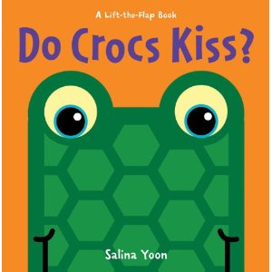
中文书名：《鳄鱼会接吻吗？》
英文书名：Do Crocs Kiss?
作 者：Salina Yoon
出 版 社：Sterling Publishing
代理公司：ANA
出版日期：2012年9月
页 码：18页
年 龄：3-5
开 本：248x241mm

内容简介：

在奇特的动物世界中，各种可爱的小动物们都有各自特殊的语言。

也许你在电视里或者动物园中见过能够单腿跳跃的小熊；互相玩耍的小猴子；正在酣睡的大狮子；踮着脚尖的神气老虎；狼吞虎咽的可爱巨嘴鸟；不停流泪的绿色鳄鱼；紧紧相拥的猫头鹰等等……但是你真的能够辨识出它们的叫声吗？

它们语言的秘密都在这本Do Crocs Kiss?的奇特书中。你想懂得你喜欢的动物的语言吗？你想和可爱的小动物们一起玩耍，互相聊天儿吗？那还等什么？快去翻开书，一起探索动物语言中的秘密吧！

内文图画:

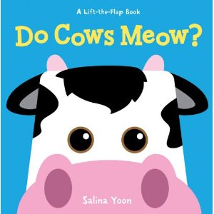
中文书名：《奶牛会喵喵叫吗？》
英文书名：Do Cows Meow?
作 者：Salina Yoon
出 版 社：Sterling Publishing
代理公司：ANA
出版日期：2012年9月
页 码：18页
年 龄：3-5
开 本：248x241mm

内容简介：

在奇特的动物世界中，各种可爱的小动物们都有各自特殊的语言。

也许你曾经见过在农场里跳着探戈舞的快乐小绵羊；在水塘里戏水的可爱小鸭子；在荷叶上发呆的大眼儿小青蛙；在圈子里狼吞虎咽的粉红小猪；在草原上飞奔的帅气骏马；在家中攒成一团的花色小猫等等……但是你真的能够辨识出它们的叫声吗？

它们语言的秘密都在这本Do Cows Meow?的奇特书中。你想懂得你喜欢的动物的语言吗？你想和可爱的小动物们一起玩耍，互相聊天儿吗？那还等什么？快去翻开书，一起探索动物语言中的秘密吧！

内文图画:

作者简介：

Salina Yoon, 在1972年出生在南朝鲜。虽然她与爱迪生的生日相同，但是上天并没有让Salina像爱迪生那样精通数学和物理，但是取而代之的是她热衷于著作非常有趣的儿童书籍。童年时期的Salina过的很清贫，她的家里没有电视，更没有其他好玩儿的玩具。在Salina的记忆中，她儿时最美好的记忆就是她和她的祖母一起在和煦的阳光下跳舞了。

虽然现在Salina已经是一位颇有名气的儿童作家，插画家和书籍的封皮设计师，但是她的生活十分朴素。她家的卧室就是她的工作室。每天她都在卧室里的小桌子上伏案工作。然而她从未觉得不快乐，因为Salina始终认为她对于生活没有太多的要求，她唯一的心愿就是创造出更多更好的作品。

谢谢您的阅读！
请将回馈信息发至：黄家坤
安德鲁﹒纳伯格联合国际有限公司北京代表处
北京市海淀区中关村大街甲59号中国人民大学文化大厦1705室, 邮编：100872
电话：010-82504106
传真：010-82504200
Email: Jhuang@nurnberg.com.cn
Http://www.nurnberg.com.cn

